Drum-ritme-stokjes maken VMBO 1

Materiaal: Douglas hout van de Douglas Spar. De stokjes zijn voorgezaagd; klem ze vast, begin met een rasp, rond ze af. Maak ze glad met een vijl en gladder met schuurpapier. Eindresultaat laten controleren door de docent.
De douglasspar
is een boom uit de dennenfamilie (Pinaceae). De boom komt van nature voor in het westen van Noord-Amerika.
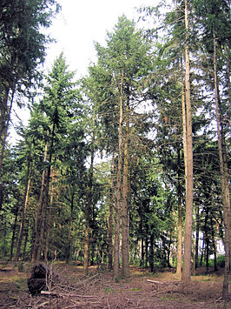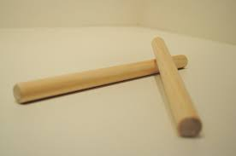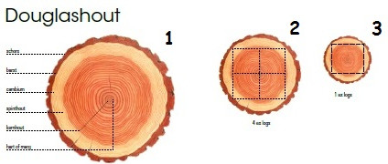

Lijmklem
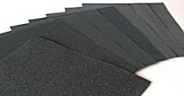

Schuurpapier
Gereedschap:
Maak een merkteken op je paar stokjes; zo kun je ze herkennen. We bewaren ze in de klas!

Lijmklem
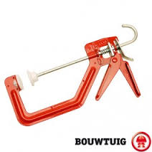
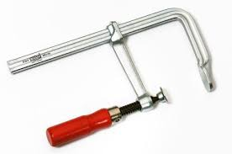

Rasp

Vijl
